**Anti-Aliasing**



Dosen Pengampu :

Andi Iwan Nurhidayat, S.Kom, M.T.

Disusun oleh:  
Shalu Laela Madhu (19051397025)

**UNIVERSITAS NEGERI SURABAYA**

**SURABAYA**

**2020**

**KATA PENGANTAR**

Puji syukur penyusun panjatkan kehadirat Tuhan Yang Maha Esa karena dengan rahmat, karunia, serta taufik dan hidayah-Nya penyusun dapat menyelesaikan laporan tentang **“Anti-Aliasing”** ini dengan baik meskipun banyak kekurangan didalamnya. Dan juga penyusun berterima kasih pada bapak Andi Iwan Nurhidayat, S.Kom., M.T. selaku Dosen mata kuliah Grafika Kompouter di UNESA yang telah memberikan tugas ini kepada kami.

Saya sangat berharap laporan ini dapat berguna dalam rangka menambah wawasan serta pengetahuan kita mengenai Anti-Aliasing. Saya juga menyadari sepenuhnya bahwa di dalam makalah ini terdapat kekurangan dan jauh dari kata sempurna. Oleh sebab itu, saya berharap adanya kritik, saran dan usulan demi perbaikan laporan yang telah saya buat di masa yang akan datang, mengingat tidak ada sesuatu yang sempurna tanpa saran yang membangun.

Saya mengucapkan banyak terima-kasih terhadap semua pihak yang telah membantu terselesaikannya buku ini. Semoga amal jariyah mereka dibalas oleh Allah SWT

Surabaya, 06 Maret 2021

Shalu Laela Madhu

**DAFTAR ISI KATA**

**PENGANTAR ......................................................................................... 2**

**DAFTAR ISI ........................................................................................................ 3**

**BAB I PENDAHULUAN ......................................................................................4**

* 1. **Latar Belakang ...............................................................................................4**

**1.2. Tujuan .............................................................................................................4**

**BAB II PEMBAHASAN ……..............................................................................5**

**2.1. Anti-Aliasing ............................................................................................................ 5**

**2.2. Vektor dan Piksel, dan Mengapa Kamera Mengambil Gambar Dengan Piksel........... 5**

**2.3. Interpolasi: Menciptakan Sesuatu Dari (Hampir) Tidak Ada?............................. 7**

**2.4. Anti-Aliasing dan Vektor: Mengapa Anti-Aliasing Membuat Videogame Terlihat Lebih Baik............................................... 9**

**2.5. Anti-Aliasing dan Tipografi...................................................................... 10**

**BAB III PENUTUP ........................................................................................... ..13**

**3.1. Kesimpulan .................................................................. ……………………..13**

**BAB I   
PENDAHULUAN**

* 1. **Latar Belakang**

Anti-Aliasing(AA) adalah teknik mengurangi jagged (tepi objek yang bergerigi) pada objek 3D agar dapat menampilkan resolusi tinggi pada resolusi yang lebih rendah. Anti-Aliasing sejauh ini dibagi menjadi, 2x, 4x, 8x dan 16x semakin tinggi setting Anti-Aliasing komputer, maka tampilan grafik akan semakin halus dan rapih.

* 1. **Tujuan**

Tujuan dari penulisan ini antara lain agar dapat menambah wawasan mengenai ilmu Anti-Aliasing.

**BAB II**

**PEMBAHASAN**

**2.1 Anti-Aliasing**

Anti-aliasing adalah kata yang sering dilemparkan oleh fotografer dan gamer ketika berhadapan dengan grafik dan gambar. Lihatlah apa yang anti-aliasing, mengapa kita menggunakannya, dan yang paling penting, ketika yang terbaik adalah tidak menggunakannya.

Ini adalah bagian penting dari pembuatan citra dan fotografi-anti-aliasing tentu sesuatu yang harus dipahami selengkap mungkin untuk membuat gambar berkualitas tinggi.

**2.2 Vektor dan Piksel, dan Mengapa Kamera Mengambil Gambar Dengan Piksel**

## https://if-koubou.com/img/images_8/what-is-anti-aliasing-and-how-does-it-affect-my-photos-and-images_2.png

Ada beberapa perbedaan dalam Vektor dan Piksel. Ada sejumlah perbedaan mendasar antara keduanya: Piksel adalah susunan cahaya, pigmen, atau warna; vektor adalah representasi matematis dari garis, bentuk, gradien, dll. Vektor tepat; mereka ada di koordinat absolut pada grid aljabar. Karena mereka sangat absolut, tidak ada garis kabur antara tempat mereka berada dan di mana mereka tidak. Bahkan jika monitor tidak dapat membuat ketipisan tak terbatas segmen garis (selalu harus menampilkannya dalam piksel), itu masih setipis garis yang hanya ada di dunia matematika teoretis.

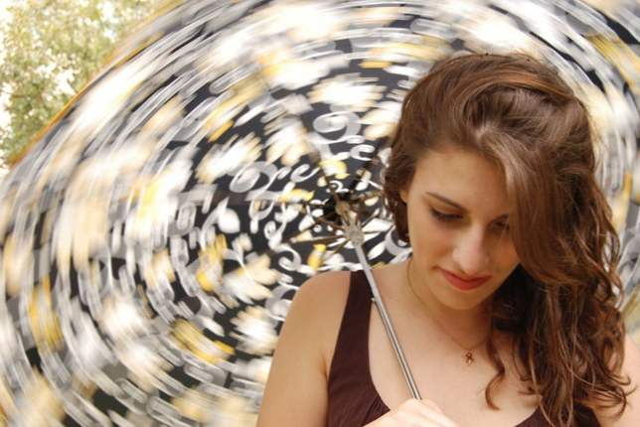

Itu masalah dengan fotografi-cahaya tidak setepat mungkin perlu ditangkap dengan cara matematika yang sempurna. Sangat mungkin bahwa bahkan jika kita mengembangkan kamera yang mampu membaca lokasi foton individu dengan presisi kuantum ketika mereka memukul sensor, karena sifat aneh fisika pada tingkat kuantum, partikel individu sebenarnya dapat muncul di beberapa tempat pada sensor di waktu yang sama. Ini berarti sangat tidak mungkin untuk mendapatkan lokasi absolut dari partikel cahaya tunggal pada saat itu mengenai sensor-fotografi hanyalah perkiraan tentang bagaimana cahaya itu ditangkap. Aksi penghentian (kemampuan kamera untuk membuat gambar yang tajam dari objek yang bergerak) tidak pernah bisa menjadi sempurna - setidaknya tampaknya sangat, sangat tidak mungkin.

Piksel sangat berguna karena gambar resolusi tinggi dapat mendekati warna dan bentuk, menciptakan ulang gambar secara akurat dengan cara yang mirip dengan fotografi berbasis film. Sementara ini milik piksel dan penggunaannya dalam fotografi adalah tidak anti-aliasing persismemahami properti fotografi digital ini adalah salah satu tempat terbaik untuk memulai pemahaman yang kuat tentang apa itu anti-aliasing.

**2.3 Interpolasi: Menciptakan Sesuatu Dari (Hampir) Tidak Ada?**

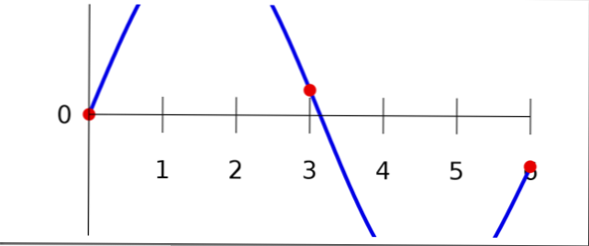

Fotografi digital adalah perkiraan warna dan nilai yang ada ketika cahaya menimpa sensor-dengan cara yang sama, anti-aliasing adalah perkiraan data gambar menggunakan teknik yang disebut "Interpolasi." Interpolasi adalah istilah istilah yang dibuat berdasarkan tren data yang ada, yaitu tebakan berpendidikan tentang apa yang sebenarnya ada di tempat itu jika lebih banyak titik data tersedia. Meskipun lebih rumit daripada menebak-nebak — ada rumus dan metode yang tepat untuk Interpolasi — tidak dapat diharapkan untuk menjadi representasi akurat dari data gambar yang sebenarnya ada. Bahkan matematika paling pintar pun tidak bisa menciptakan sesuatu dari ketiadaan.

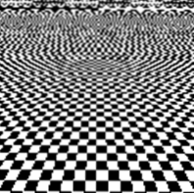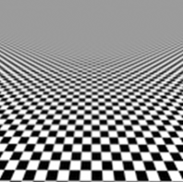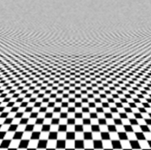

Ketika kita melihat komputer ini membuat checkerboards, kita dapat mulai memahami apa yang dilakukan anti-aliasing untuk meningkatkan dan memperkirakan gambar. Pada gambar paling kiri, tidak ada interpolasi data - dam ditampilkan dalam piksel hitam dan putih saat kembali ke perspektif, dan dengan cepat menjadi berantakan. Kesalahan visual dan artefak yang dibuat adalah apa yang kita sebut "aliasing." Gambar kedua dan ketiga di atas menggunakan berbagai bentuk "anti-aliasing" untuk lebih mendekati bagaimana mata manusia (dan kamera) merasakan cahaya.

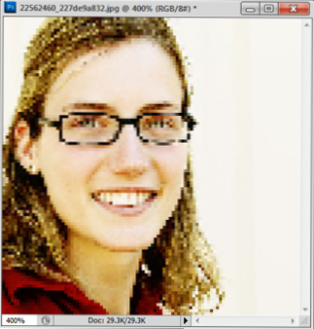 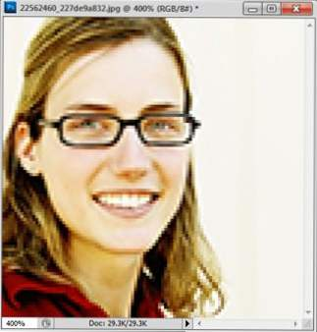

Gambar-gambar itu, bagaimanapun, adalah terjemahan dari gambar matematika absolut ke gambar berbasis piksel. Bagaimana anti-aliasing berlaku untuk fotografi Anda? Ketika gambar diubah ukurannya, diperbesar atau diperkecil, gambar diinterpolasi berdasarkan data yang ada dalam dokumen gambar. Gambar kiri menyusut menggunakan "tetangga terdekat" resampling di Photoshop-dengan kata lain, itu tidak anti-alias (Anda benar-benar dapat menyebutnya alias). Gambar di sebelah kanan dikurangi dan anti-alias, menciptakan gambar yang lebih benar pada ukuran yang kecil.

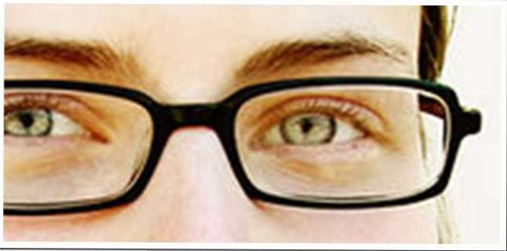

Gambar yang diperbesar juga mendapat manfaat dari program anti-aliasing-grafis membuat tebakan terbaik mereka berdasarkan data di gambar. Ingatlah ketika memperbesar gambar-gambar dalam program grafis, bahwa tidak akan pernah benar-benar mendapatkan resolusi lebih dari pembesaran digital-jenis interpolasi yang dilakukan dapat membuat tebakan yang baik tentang apa yang harus ada di sana, tetapi tidak akan pernah tahu pasti. Tepian akan lembut, dan menjadi lebih lembut karena foto semakin membesar.

Aturan praktis yang baik adalah selalu dapat menurunkan (mengecilkan) gambar tanpa kehilangan kualitas dari anti-aliasing. Upsampling (memperbesar) membuat anti-aliasing sangat jelas, tidak menambahkan resolusi baru, dan seharusnya hanya dilakukan jika tidak dapat dihindari.

**2.4 Anti-Aliasing dan Vektor: Mengapa Anti-Aliasing Membuat Videogame Terlihat Lebih Baik**

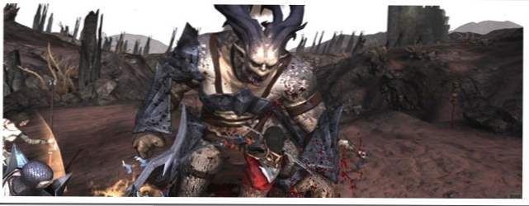

Jika telah memainkan game PC dalam 15 tahun terakhir atau lebih, mungkin telah melihat opsi video yang menyertakan pengaturan untuk anti-aliasing. Jika ingat ketika kami membahas bentuk vektor yang ada dalam posisi absolut, harus mulai memahami mengapa anti-aliasing penting untuk permainan video.

3 bentuk Dimensi dibuat dalam poligon vektor, dan poligon-poligon ini ada di alam matematika saja.Anti-aliasing di video game memiliki setidaknya dua tujuan: pertama-tama ia ingin dapat membuat garis poligon mutlak dan beraturan dalam bentuk yang terlihat layak pada monitor berbasis piksel; kedua, anti-aliasing lebih baik mereplikasi dengan cara yang tidak tepat bahwa fotografi dan mata manusia merasakan cahaya.

**2.5 Anti-Aliasing dan Tipografi**

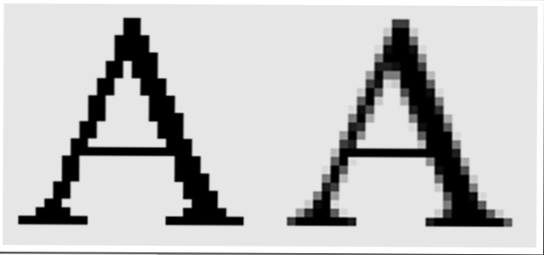

Pada catatan terakhir, ada banyak kesempatan di mana anti-aliasing tidak ideal. Jika Anda pernah bekerja di sekitar desainer grafis, Anda mungkin pernah mendengar mereka mengeluh tentang tipografi di Photoshop, dan betapa inferiornya terhadap Illustrator-dan mereka benar.

Kedua huruf di atas adalah tipografi berbasis piksel, dengan yang kiri adalah alias, yang benar anti-aliased. Bukan merupakan representasi tipografi yang baik, atau setidaknya tipografi itu. Hal ini dapat diterima untuk membuat font di layar dengan anti-aliasing, tetapi untuk mencetak, itu dapat memiliki beberapa konsekuensi bencana.

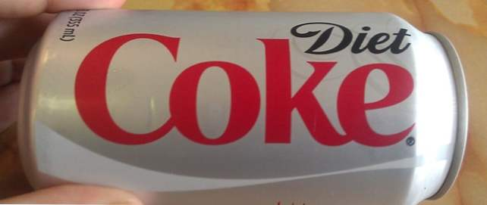

Ketika berpikir tentang huruf apa, mereka tidak benar-benar mengikuti aturan yang sama yang diperlukan fotografi digital. Huruf adalah ide abstrak dan bentuk mutlak - mereka lebih baik menjadi kategori "murni matematika" karya seni vektor. Dan tergantung pada jenis proses pencetakan yang digunakan untuk membuatnya, bentuk vektor matematika murni itu menjadi sangat penting.

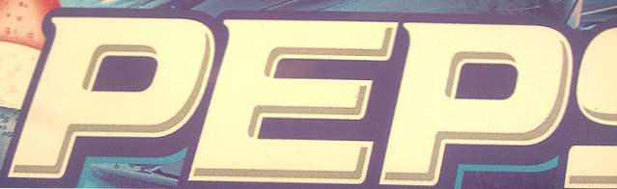

Gambar ini di atas dibuat dengan tipe anti-aliased, dan kemungkinan besar offset dicetak. Ketika kita melihat lebih dekat kita dapat melihat mengapa itu buruk.

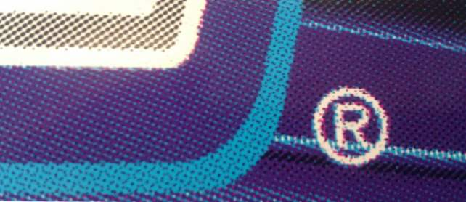

Jelas sangat cepat bahwa bentuk-bentuk anti-aliased tidak bertahan dengan baik ketika dicetak dengan cara ini. Ini adalah contoh bagaimana anti-aliasing (serta pencitraan berbasis piksel) dapat menjadi lebih rendah saat menampilkan tipografi.

Tentu saja, jika ini adalah gambar (seperti foto) dan bukan bentuk abstrak dari jenisnya, itu akan bertahan cukup baik.

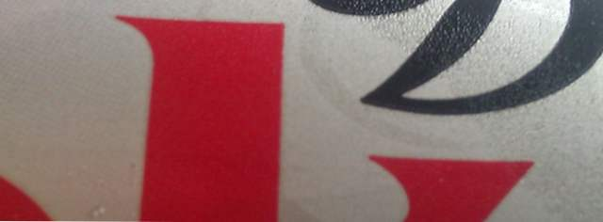

Ketik, menjadi media abstrak, membutuhkan ketepatan vektor untuk bertahan di bawah jenis proses pencetakan yang tidak menggunakan titik-titik inkjet untuk membuat gambar. Bahkan pada jarak yang sangat dekat, kita tidak melihat titik atau bukti apa pun yang anti-aliasing yang masuk ke file yang digunakan untuk mencetak kaleng Coke ini.

Tentu saja, sebagian besar pembaca HTG tidak akan mengimbangi sebagian besar foto mereka, jadi tipografi berbasis piksel yang dicetak dari printer berbasis-titik akan bekerja dengan baik. Sadarilah anti-aliasing Anda saat Anda bekerja dengan tipografi dan ketika Anda bekerja dengan fotografi-Anda akan menemukan Anda lebih siap untuk membuat pilihan yang tepat yang akan memberi Anda gambar terbaik.

**BAB III   
PENUTUP**

**3.1. Kesimpulan**

***Anti-aliasing*** dalam [pengolahan sinyal digital](https://id.wikipedia.org/wiki/Pengolahan_sinyal_digital) adalah teknik mengurangi artifak [distorsi](https://id.wikipedia.org/wiki/Distorsi) dalam merepresentasikan citra [resolusi](https://id.wikipedia.org/wiki/Resolusi) tinggi pada resolusi yang lebih rendah. Artifak distorsi disebut [aliasing](https://id.wikipedia.org/w/index.php?title=Aliasing&action=edit&redlink=1). *Anti-aliasing* digunakan dalam [fotografi digital](https://id.wikipedia.org/wiki/Fotografi_digital), [grafik komputer](https://id.wikipedia.org/wiki/Grafik_komputer), [audio digital](https://id.wikipedia.org/wiki/Audio_digital), dan bidang lainnya.

*Anti-aliasing* berarti menghilangkan komponen sinyal yang memiliki [frekuensi](https://id.wikipedia.org/wiki/Frekuensi) lebih tinggi dari yang dapat diterima oleh alat perekam (*sampling*). Jika perekaman dilakukan tanpa menghilangkan bagian sinyal ini, maka dapat menyebabkan tampilan citra yang tidak diinginkan (*noise*).